Приложение

к решению Комитета от 06.10.2026 года № 2/1

ГОСУДАРСТВЕННАЯ ДУМА

ФЕДЕРАЛЬНОГО СОБРАНИЯ РОССИЙСКОЙ ФЕДЕРАЦИИ
ДЕВЯТОГО СОЗЫВА

КОМИТЕТ ПО РАЗВИТИЮ ДАЛЬНЕГО ВОСТОКА И АРКТИКИ

ЗАКЛЮЧЕНИЕ

на проект федерального закона № 1260086-8 «Об исполнении
федерального бюджета за 2025 год»

Комитет Государственной Думы по развитию Дальнего Востока и Арктики (далее – Комитет) рассмотрел в части вопросов ведения проект федерального закона № 1260086-8 «Об исполнении федерального бюджета за 2025 год» (далее – законопроект), внесенный Правительством Российской Федерации, и отмечает следующее.
Исполнение федерального бюджета за 2025 год осуществлялось
в соответствии с Бюджетным кодексом Российской Федерации, Федеральными законами от 28 ноября 2018 г. № 457-ФЗ «О внесении изменений в Бюджетный кодекс Российской Федерации и отдельные законодательные акты Российской Федерации» (далее – Федеральный закон № 457-ФЗ), от 2 ноября 2023 года
№ 520-ФЗ «О внесении изменений в статьи 96.6 и 220.1 Бюджетного кодекса Российской Федерации и отдельные законодательные акты Российской Федерации, приостановлении действия отдельных положений Бюджетного кодекса Российской Федерации и об установлении особенностей исполнения бюджетов бюджетной системы Российской Федерации в 2024 году» (далее – Федеральный закон № 520-ФЗ), от 27 ноября 2023 г. № 540-ФЗ «О федеральном бюджете на 2024 год и на плановый период 2025 и 2026 годов» (далее – Федеральный закон № 540-ФЗ), от 12 июля 2024 г. № 175-ФЗ «О внесении изменений в Федеральный закон «О федеральном бюджете на 2024 год и на плановый период 2025 и 2026 годов» (далее – Федеральный закон № 175-ФЗ) и нормативными правовыми актами, принятыми в их исполнение.
Изменение законодательно установленных основных показателей федерального бюджета и их исполнение в 2025 году представлены в таблице 1.
Таблица 1
Основные показатели федерального бюджета в 2025 году
млн рублей
Наименование | Федеральный закон «О федеральном бюджете на 2025 год и на плановый период 2026 и 2027 годов» на 2025 год в редакции от: |  | Исполнение
Наименование | от 30.11.2024  № 419-ФЗ | от 04.11.2025  № 414-ФЗ | Исполнение
1 | 2 | 3 | 4
ДОХОДЫ | 40 296 099,8 | 36 562 225,4 | 37 283 772,2
НЕФТЕГАЗОВЫЕ ДОХОДЫ | 10 936 444,9 | 8 653 898,6 | 8 476 848,4
НЕНЕФТЕГАЗОВЫЕ ДОХОДЫ | 29 359 654,9 | 27 908 326,8 | 28 806 923,8
РАСХОДЫ | 41 469 516,8 | 42 298 673,5¹ | 42 910 312,4
ДЕФИЦИТ (-) | -1 173 417,0 | -5 736 448,1 | -5 626 540,2
НЕНЕФТЕГАЗОВЫЙ ДЕФИЦИТ | -12 109 861,9 | -14 390 346,7 | -14 103 388,6
в % к ВВП
ДОХОДЫ | 18,8 | 16,8 | 17,4
НЕФТЕГАЗОВЫЕ ДОХОДЫ | 5,1 | 4,0 | 4,0
НЕНЕФТЕГАЗОВЫЕ ДОХОДЫ | 13,7 | 12,8 | 13,4
РАСХОДЫ | 19,3 | 19,5 | 20,0
ДЕФИЦИТ (-) | -0,5 | -2,6 | -2,6
НЕНЕФТЕГАЗОВЫЙ ДЕФИЦИТ | -5,6 | -6,6 | -6,6
Исполнение основных показателей федерального бюджета
за 2025 год составило:
по доходам - 37 283 772,2 млн рублей (102,0% к объему доходов федерального бюджета, установленному Федеральным законом № 540-ФЗ
в редакции Федерального закона № 175-ФЗ) (далее – Закон о бюджете) на 2025 год);
по расходам - 42 910 312,4 млн рублей или 101,4% к бюджетным ассигнованиям, утвержденным Законом о бюджете на 2025 год и 98,9%
к уточненной росписи.
Дефицит федерального бюджета за 2025 год составил 5 626 540,2 млн рублей или 2,6% ВВП.
Таблица 2
Основные показатели исполнения федерального бюджета за 2021 -2025 годы
млн рублей
Динамика основных показателей исполнения федерального бюджета
Наименование | Исполнено за:
Наименование | 2021 год | 2022 год | 2023 год | 2024 год | 2025 год
1 | 2 | 3 | 4 | 5 | 6
ВВП | 134 727 467,4 | 157 001 393,8 | 174 265 725,8 | 202 320 459,7 | 214 261 023,5
ДОХОДЫ | 25 286 377,6 | 27 824 392,9 | 29 124 049,9 | 36 708 609,0 | 37 283 772,2
в % к ВВП | 18,8 | 17,7 | 16,7 | 18,1 | 17,4
в % к закону о бюджете | 134,8 | 111,2 | 111,5 | 104,7 | 102,0
НЕФТЕГАЗОВЫЕ ДОХОДЫ | 9 056 506,7 | 11 586 216,0 | 8 822 251,4 | 11 131 061,1 | 8 476 848,4
в % к ВВП | 6,7 | 7,4 | 5,1 | 5,5 | 4,0
НЕНЕФТЕГАЗОВЫЕ ДОХОДЫ | 16 229 870,9 | 16 238 176,9 | 20 301 798,5 | 25 577 547,8 | 28 806 923,8
в % к ВВП | 12,0 | 10,3 | 11,6 | 12,6 | 13,4
РАСХОДЫ | 24 762 100,4 | 31 118 915,4 | 32 353 847,2 | 40 180 501,8 | 42 910 312,4
в % к ВВП | 18,4 | 19,8 | 18,6 | 19,9 | 20,0
в % к закону о бюджете | 115,1 | 131,3 | 111,4 | 108,1 | 101,4
в % к уточненной росписи | 97,5 | 97,5 | 98,1 | 99,0 | 98,9
ПРОФИЦИТ (+)/ ДЕФИЦИТ (-)/ | 524 277,2 | -3 294 522,5 | -3 229 797,3 | -3 471 892,8 | -5 626 540,2
в % к ВВП | 0,4 | -2,1 | -1,9 | -1,7 | -2,6
НЕНЕФТЕГАЗОВЫЙ ДЕФИЦИТ (-) | -8 532 229,6 | -14 880 738,5 | -12 052 048,7 | -14 602 953,9 | -14 103 388,6
в % к ВВП | -6,3 | -9,5 | -6,9 | -7,2 | -6,6
Динамика основных показателей исполнения федерального бюджета по доходам за 2025 год представлена в таблице 3.
Таблица 3
Основные показатели федерального бюджета по доходам в 2025 году
млн рублей
Показатель | 2025 год
Показатель | Федеральный закон в редакции:
Показатель | от 30.11.2024  № 419-ФЗ | от 24.06.2025  № 152-ФЗ | от 04.11.2025  № 414--ФЗ | Фактические поступления за 2025 год
1 | 2 | 3 | 4 | 5
Доходы, всего | 40 296 099,8 | 38 506 232,4 | 36 562 225,4 | 37 283 772,2
в %% к ВВП | 18,8 | 17,4 | 16,8 | 17,4
Нефтегазовые доходы | 10 936 444,9 | 8 317 420,7 | 8 653 898,6 | 8 476 848,4
в %% к ВВП | 5,1 | 3,7 | 4,0 | 4,0
Ненефтегазовые доходы | 29 359 654,9 | 30 188 811,7 | 27 908 326,8 | 28 806 923,8
в %% к ВВП | 13,7 | 13,6 | 12,8 | 13,4

В абсолютном выражении доходы за 2025 год увеличились по сравнению с 2024 годом на 575 163,3 млн рублей. За 2025 год по сравнению с 2024 годом наблюдается уменьшение доли доходов федерального бюджета по отношению к ВВП на 0,7 процентных пункта - с 18,1% за 2024 год до 17,4% за 2025 год.
При этом доля ненефтегазовых доходов по отношению к ВВП по сравнению с 2024 годом увеличилась на 0,8 процентных пункта (с 12,6% до 13,4%), а доля нефтегазовых доходов по отношению к ВВП уменьшилась на 1,5 процентных пункта (с 5,5% до 4,0%).
Увеличение поступления ненефтегазовых доходов связано с положительной динамикой поступления крупнейших налогов (в первую очередь внутреннего НДС и внутренних акцизов, налогов на прибыль и доходы) на фоне увеличения объема ВВП в номинальном выражении и в связи с отдельными изменениями законодательства, а также ростом поступлений в части отдельных неналоговых доходов, преимущественно обусловленными разовыми факторами.
Поступления нефтегазовых доходов по сравнению с 2024 годом уменьшились под воздействием динамики цен на энергоносители, а также структурных показателей отрасли.
Расходы федерального бюджета за 2025 год по сравнению с 2024 годом увеличились на 2 729 810,6 млн рублей, доля расходов по отношению к ВВП составила 20,0%, что выше на 0,17 процентных пункта по сравнению с 2024 годом – 19,9% к ВВП.
В результате за 2025 год сложился дефицит федерального бюджета – 2,6% к ВВП (за 2024 год – 1,7% к ВВП).

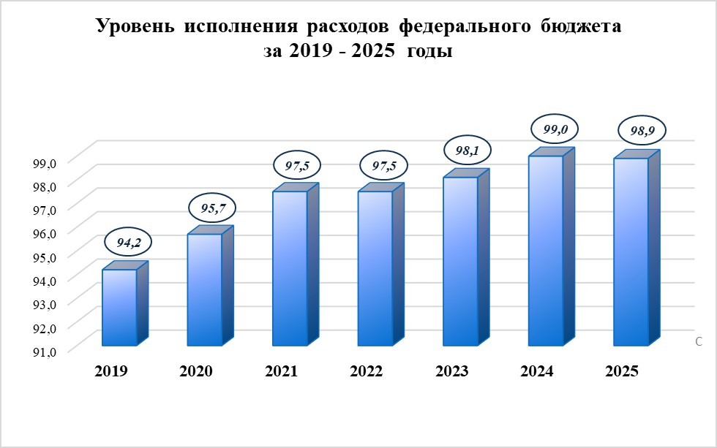
Рисунок 1

В 2025 году, как и в предыдущие годы, самый большой объем исполнения расходов федерального бюджета приходится на декабрь. Это связано в основном с оплатой государственных контрактов, расчеты по которым должны быть завершены в декабре, с оплатой труда, выплатой пенсий и пособий, в том числе за январь следующего года, осуществлением платежей по обслуживанию государственного долга Российской Федерации в соответствии с графиками платежей, определенными эмиссионными документами.
Доля расходов федерального бюджета за декабрь 2025 года составила 13,9% к объему исполнения за год (таблица 4).

Таблица 4
доля в общем объеме расходов
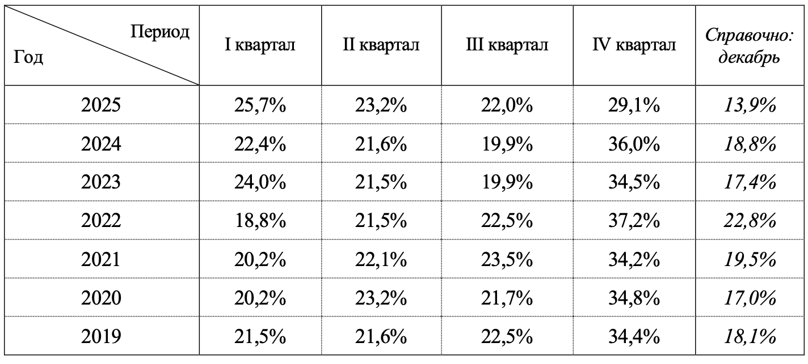
Сложившийся уровень исполнения расходов федерального бюджета за 2025 год обусловлен следующими основными причинами:
- поэтапная оплата работ и услуг, а также оплата работ, услуг «по факту» в соответствии с условиями заключенных государственных контрактов;
- осуществление отдельных мероприятий в соответствии с принятыми решениями Президента Российской Федерации и Правительства Российской Федерации;
- перечисление субсидий юридическим лицам, индивидуальным предпринимателям, физическим лицам - производителям товаров, работ, услуг, на основании представленных отчетных документов в соответствии с условиями заключенных договоров;
- приостановление участия Российской Федерации в некоторых международных организациях, институтах и фондах развития;
- перечисление межбюджетных трансфертов в пределах сумм, необходимых для оплаты денежных обязательств по расходам получателей средств бюджета субъекта Российской Федерации;
- уменьшение расходов на обслуживание государственного внутреннего долга Российской Федерации в соответствии со статьей 113 Бюджетного кодекса Российской Федерации;
- заявительный характер выплаты пособий и компенсаций;
- экономия, сложившаяся по результатам проведения конкурсных процедур.
Государственная программа «Социально-экономическое развитие Дальневосточного федерального округа»
Федеральным законом № 419-ФЗ на реализацию государственной программы «Социально-экономическое развитие Дальневосточного федерального округа» утверждены бюджетные ассигнования на 2025 год в сумме 62 453,6 млн рублей.
В ходе исполнения федерального бюджета за 2025 год изменения бюджетных ассигнований по данной государственной программе характеризуются следующими данными:
Таблица 5
млн рублей
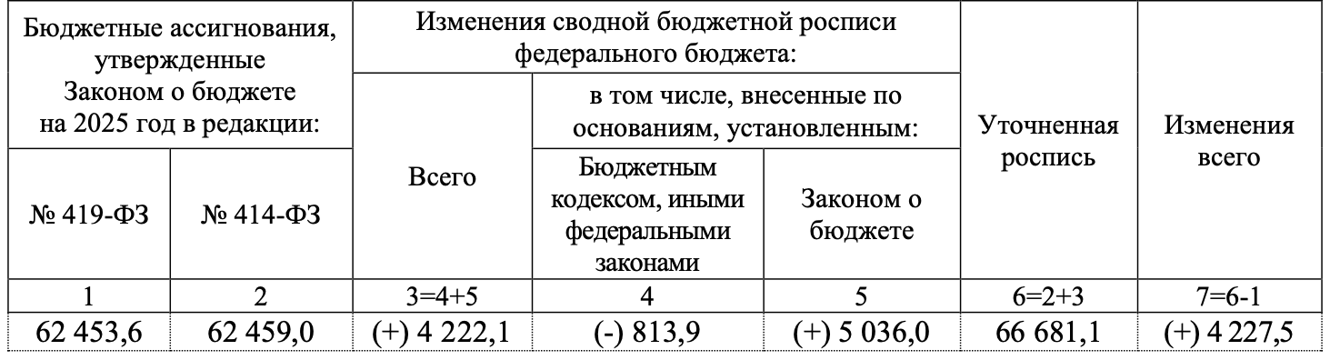

Законом о бюджете в 2025 году утверждены бюджетные ассигнования на реализацию федеральных целевых программ (далее – ФЦП) в объеме 207 900,7 млн рублей.
За 2025 год законодательно утвержденный объем бюджетных ассигнований по данной государственной программе увеличен на сумму 4 227,5 млн рублей, в том числе:
(+) 5,4 млн рублей – изменения бюджетных ассигнований, предусмотренные Федеральным законом № 152-ФЗ;
(+) 5 036,0 млн рублей – перераспределение бюджетных ассигнований в связи с особенностями исполнения федерального бюджета (пункт 3 статьи 217 Бюджетного кодекса Российской Федерации);
(-) 1 163,1 млн рублей – увеличение бюджетных ассигнований резервного фонда Правительства Российской Федерации (пункт 7 статьи 217 Бюджетного кодекса Российской Федерации);
(+) 299,8 млн рублей – бюджетные ассигнования на предоставление межбюджетных трансфертов, имеющих целевое назначение, предоставление которых в 2024 году осуществлялось в пределах суммы, необходимой для оплаты денежных обязательств получателей средств бюджетов субъектов Российской Федерации, источником финансового обеспечения которых являлись указанные межбюджетные трансферты, в объеме, не превышающем с учетом уровня софинансирования остатка не использованных в 2024 году бюджетных ассигнований субъекта Российской Федерации на оплату государственных (муниципальных) контрактов, заключенных от имени субъекта Российской Федерации (муниципальных образований) на поставку товаров, выполнение работ, оказание услуг, подлежавших в соответствии с условиями этих государственных (муниципальных) контрактов оплате в 2024 году (пункт 7 статьи 217 Бюджетного кодекса Российской Федерации);
(+) 54,8 млн рублей – реализация мероприятий, осуществляемых за счет бюджетных ассигнований, выделенных из резервного фонда Правительства Российской Федерации (пункт 3 статьи 217 Бюджетного кодекса Российской Федерации, постановление Правительства Российской Федерации от 26 декабря 2019 г. № 1846);
(-) 5,3 млн рублей – перераспределение бюджетных ассигнований в целях осуществления социальных выплат (за исключением выплат, отнесенных к публичным нормативным обязательствам), установленных законодательством Российской Федерации (пункт 3 статьи 217 Бюджетного кодекса Российской Федерации).
По состоянию на 1 января 2026 года бюджетные ассигнования по уточненной росписи составили 66 681,1 млн рублей. Лимиты бюджетных обязательств утверждены в сумме 66 681,1 млн рублей или 100,0% к объему бюджетных ассигнований, установленному уточненной росписью.
Исполнение расходов федерального бюджета по данной государственной программе за 2025 год составило 66 393,9 млн рублей или 99,6% к уточненной росписи.
В рамках указанной государственной программы расходы осуществлялись с применением казначейского обеспечения обязательств.
Основные направления финансового обеспечения расходов по данной государственной программе представлены на рисунке 2:
Рисунок 2
Основные направления расходов федерального бюджета по государственной программе «Социально-экономическое развитие
Дальневосточного федерального округа»
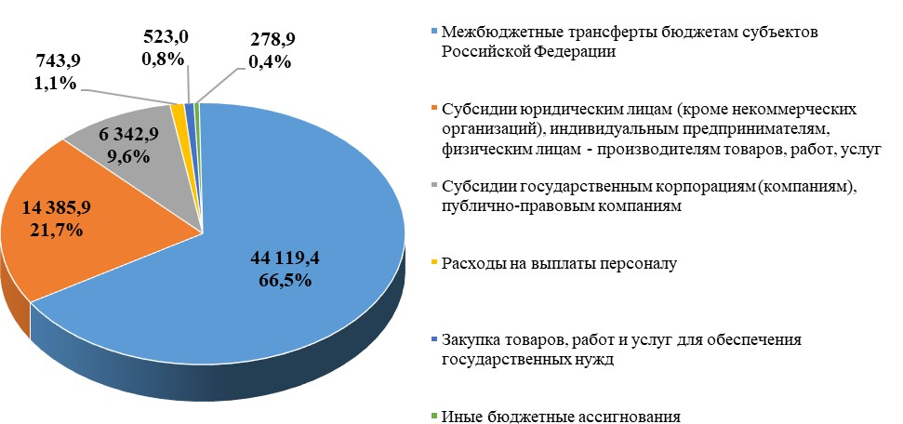
(млн рублей)

Основной объем расходов в рамках программы приходится на межбюджетные трансферты бюджетам субъектов Дальневосточного округа — их доля составляет 66,5% (44 119,4 млрд руб.), что свидетельствует о приоритете прямой финансовой поддержки регионов. Остальные средства распределены между субсидиями юридическим лицам (21,7%) и закупками для госнужд (1,1%), тогда как на оплату труда персонала, трансферты госкорпорациям и иные ассигнования приходится менее 1% каждая.
Согласно данным уточненного годового отчета по итогам 2025 года обеспечено достижение 3 из 3 показателей государственной программы «Социально-экономическое развитие Дальневосточного федерального округа».
Уточненные отчеты о ходе реализации федеральных проектов, входящих в состав государственной программы «Социально-экономическое развитие Дальневосточного федерального округа», за 2025 год утверждены ГИИС «Электронный бюджет» в установленный срок. Содержащаяся в отчетах информация об общем статусе реализации федерального проекта отражает сведения о фактическом достижении 9 из 9 показателей федерального проекта «Новые возможности для Дальнего Востока» и 1 из 1 показателя федерального проекта «Развитие отдельных территорий и центров экономического роста субъектов Российской Федерации, входящих в состав Дальневосточного федерального округа».
Из 24 целевых индикаторов и показателей, предусмотренных на 2025 год по ФЦП «Курилы», плановые значения достигнуты по 23 позициям.

Государственная программа «Социально-экономическое развитие Арктической зоны Российской Федерации»
Федеральным законом № 419-ФЗ на реализацию государственной программы «Социально-экономическое развитие Арктической зоны Российской Федерации» утверждены бюджетные ассигнования на 2025 год в сумме 11 187,3 млн рублей.
В ходе исполнения федерального бюджета за 2025 год изменения бюджетных ассигнований по данной государственной программе характеризуются следующими данными:

Таблица 6
млн рублей
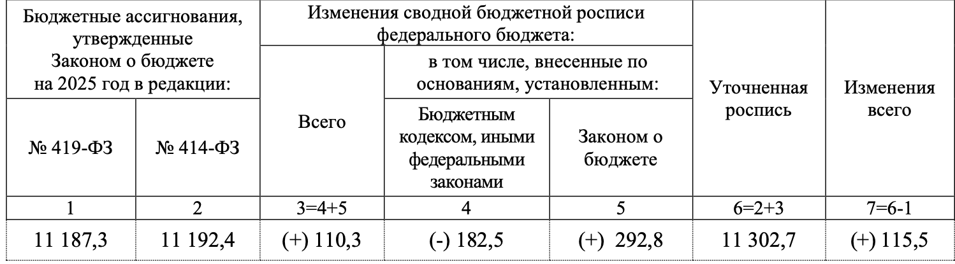
За 2025 год законодательно утвержденный объем бюджетных ассигнований по данной государственной программе увеличен на сумму 115,5 млн рублей, в том числе:
(+) 5,2 млн рублей – изменения бюджетных ассигнований, предусмотренные Федеральным законом № 152-ФЗ;
(+) 292,8 млн рублей - перераспределение бюджетных ассигнований в связи с особенностями исполнения федерального бюджета (пункт 3 статьи 217 Бюджетного кодекса Российской Федерации);
(-) 132,5 млн рублей – увеличение бюджетных ассигнований резервного фонда Правительства Российской Федерации (пункт 7 статьи 217 Бюджетного кодекса Российской Федерации);
(-) 50,0 млн рублей – перераспределение бюджетных ассигнований на осуществление (софинансирование) капитальных вложений (пункт 7 статьи 217 Бюджетного кодекса Российской Федерации).
По состоянию на 1 января 2026 года бюджетные ассигнования по уточненной росписи составили 11 302,7 млн рублей. Лимиты бюджетных обязательств утверждены в сумме 11 302,7 млн рублей или 100,0% к объему бюджетных ассигнований, установленному уточненной росписью.
Исполнение расходов федерального бюджета по данной государственной программе за 2025 год составило 11 222,8 млн рублей или 99,3% к уточненной росписи.
В рамках указанной государственной программы расходы осуществлялись с применением казначейского обеспечения обязательств.
Основные направления финансового обеспечения расходов по данной государственной программе представлены на рисунке 3:
Рисунок 3
Основные направления расходов федерального бюджета по государственной программе «Социально-экономическое развитие Арктической зоны Российской Федерации»
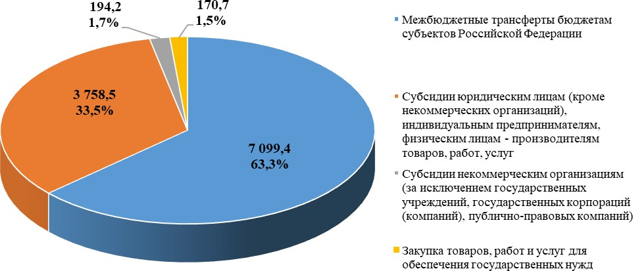
(млн руб)

Основная статья расходов – субсидия на реализацию мероприятий планов социального развития центров экономического роста субъектов Российской Федерации, входящих в состав Арктической зоны Российской Федерации
(7 292 784 тыс. руб.).
Значительная доля приходится на субсидию юридическим лицам (КРДВ) – 3 758 482,1 тыс. руб.
На субсидии некоммерческим организациям – 386 070 тыс. рублей.
На закупку товаров, работ и услуг для обеспечения государственных нужд – 170,1 млн рублей.
Таким образом, распределение средств составляет:
- субсидия на реализацию мероприятий планов социального развития центров экономического роста субъектов Российской Федерации, входящих в состав Арктической зоны Российской Федерации, – 63,76 %;
- субсидия юридическим лицам – 32,64 %;
- субсидия некоммерческим организациям – 3,38 %;
Согласно уточненному отчету по государственной программе
«Социально-экономическое развитие Арктической зоны Российской Федерации» в 2025 году выполнены 7 показателей из 7. В 2025 году изменения в части корректировки (снижения) плановых значений показателей не вносились.
В соответствии с информацией в отчетах по реализации федеральных проектов в составе государственной программы «Социально-экономическое развитие Арктической зоны Российской Федерации» по итогам 2025 года выполнено 10 показателей из 10.
Межбюджетные трансферты бюджетам субъектов Российской Федерации
В 2025 году бюджетам субъектов Российской Федерации предоставлены межбюджетные трансферты из федерального бюджета в сумме 3 853 451,3 млн рублей или 99,5% от уточненной росписи (таблица 7).

Таблица 7
млн рублей
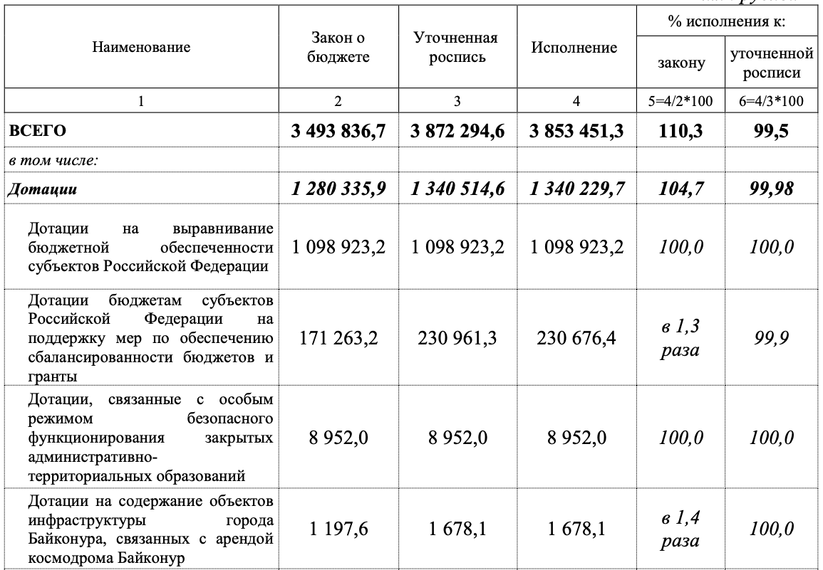
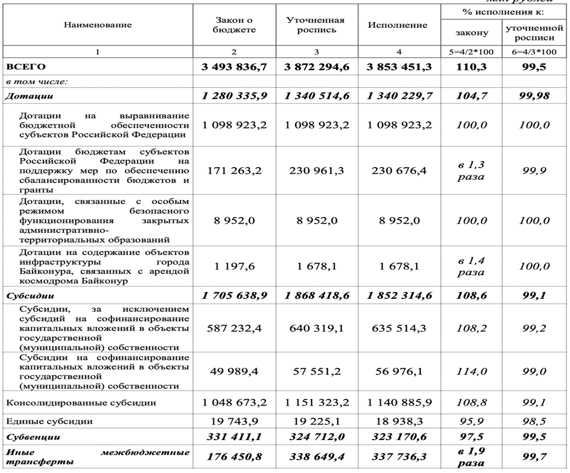
Структура межбюджетных трансфертов из федерального бюджета бюджетам субъектов Российской Федерации в 2021 - 2025 годах представлена в таблице 8.

Таблица 8
Структура межбюджетных трансфертов из федерального бюджета бюджетам субъектов Российской Федерации в 2021–2025 годах
млн рублей
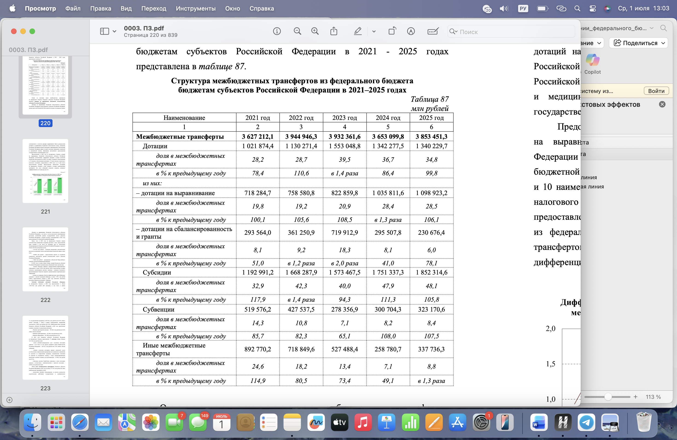
Одним из ключевых видов межбюджетных трансфертов из федерального бюджета бюджетам субъектам Российской Федерации являются дотации на выравнивание бюджетной обеспеченности субъектов Российской Федерации.
Дотации на выравнивание бюджетной обеспеченности субъектов Российской Федерации предоставляются субъектам Российской Федерации, уровень расчетной бюджетной обеспеченности которых не превышает уровня, установленного в качестве критерия выравнивания. Целью распределения дотаций на выравнивание бюджетной обеспеченности между субъектами Российской Федерации является реализация гарантированных Конституцией Российской Федерации равных условий получения гражданами социальной и медицинской помощи, образования, качественного предоставления государственных и муниципальных услуг.
Предоставление в 2025 году из федерального бюджета дотаций на выравнивание бюджетной обеспеченности субъектов Российской Федерации способствовало сокращению различий в уровне расчетной бюджетной обеспеченности на 2025 год между 10 наиболее обеспеченными и 10 наименее обеспеченными регионами с 5,5 раза (исходя из расчетного налогового потенциала, определенного в 2024 году) до 2,7 раза (после предоставления дотации). Предоставление финансовой поддержки из федерального бюджета в виде дотаций и целевых межбюджетных трансфертов (без учета субвенций) позволило сократить указанную дифференциацию до 2,3 раза (рисунок 4).
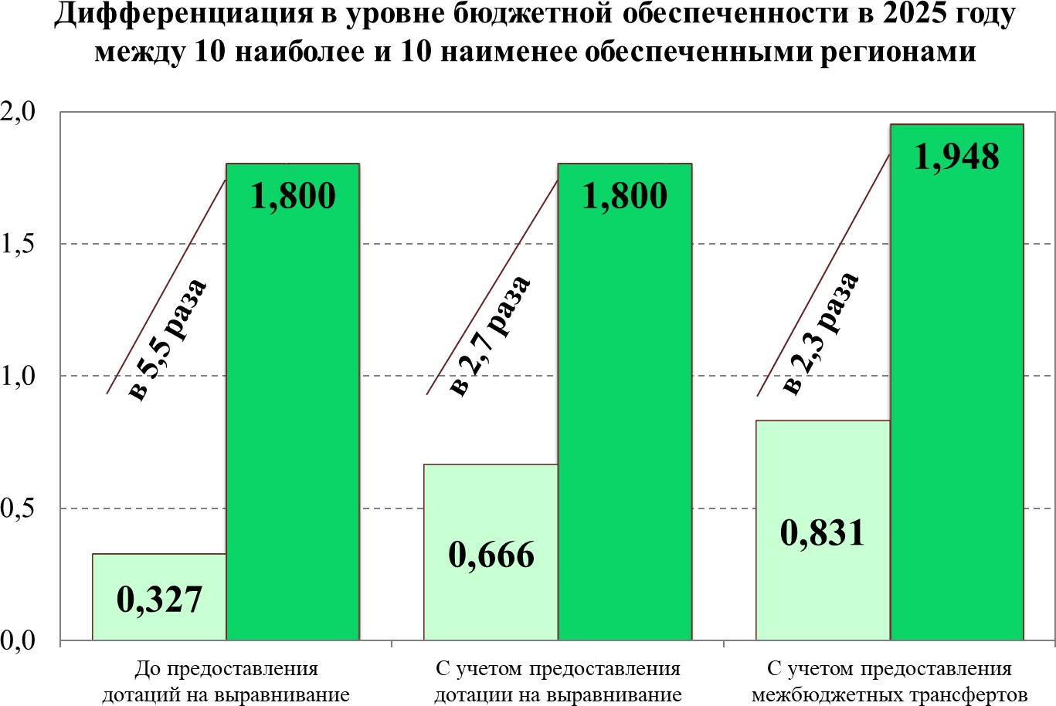
Рисунок 4

Дотации на выравнивание бюджетной обеспеченности субъектов Российской Федерации, в том числе с учетом результатов инвентаризации расходных полномочий органов государственной власти субъектов Российской Федерации и органов местного самоуправления в 2025 году предоставлялись 63 субъектам Российской Федерации.
Кроме того, в 2025 году из федерального бюджета оказана дополнительная финансовая поддержка регионам в виде предоставления иных дотаций, в том числе на поддержку мер по обеспечению сбалансированности бюджетов субъектов Российской Федерации и грантов в объеме 230 676,4 млн рублей, из них:
- 114 616,0 млн рублей – частичная компенсация дополнительных расходов на повышение оплаты труда работников бюджетной сферы и иные цели;
- 14 800,0 млн рублей – предоставление грантов за достижение показателей деятельности органов исполнительной власти субъектов Российской Федерации;
- 1 000,0 млн рублей – премирование победителей Всероссийского конкурса «Лучшая муниципальная практика».
В 2025 году в составе общего объема дотаций бюджетам субъектов Российской Федерации и муниципальных образований также перечислены:
- дотации бюджетам закрытых административно-территориальных образований в сумме 8 952,0 млн рублей (100%), предоставление которых позволило компенсировать расходы, связанные с режимом безопасного функционирования бюджетов закрытых административно-территориальных образований;
- дотации на содержание объектов инфраструктуры города Байконура, связанных с арендой космодрома Байконур, в сумме 1 678,1 млн рублей (100%), предоставление которых в 2025 году позволило обеспечить расходные обязательства бюджета г. Байконур.
Субсидии бюджетам субъектов Российской Федерации из федерального бюджета в 2025 году предоставлены в объеме 1 852 314,6 млн рублей (304 субсидии), в том числе в рамках 31 государственной программы (1 847 025,2 млн рублей или 99,7% общего объема субсидий), а также в рамках непрограммных направлений деятельности (5 289,5 млн рублей или 0,3%). Наибольший объем субсидий бюджетам субъектов Российской Федерации в 2025 году предоставлен в рамках следующих государственных программ:
- «Развитие транспортной системы» – 395 623,5 млн рублей или 21,4% общего объема субсидий;
- «Развитие здравоохранения» – 237 085,3 млн рублей или 12,8%;
- «Развитие образования» – 231 928,3 млн рублей или 12,5%.
В 2025 году бюджетам субъектов Российской Федерации из федерального бюджета предоставлено 37 субвенций общим объемом 323 170,6 млн рублей, из них:
- оплата жилищно-коммунальных услуг отдельным категориям граждан, в том числе за счет средств резервного фонда Правительства Российской Федерации – 120 721,7 млн рублей или 37,4% общего объема субвенций;
- оказание отдельным категориям граждан социальной услуги по обеспечению лекарственными препаратами для медицинского применения по рецептам на лекарственные препараты, медицинскими изделиями по рецептам на медицинские изделия, а также специализированными продуктами лечебного питания для детей-инвалидов – 63 640,3 млн рублей или 19,7%;
- социальные выплаты безработным гражданам и иным категориям граждан в соответствии с законодательством о занятости населения – 29 881,2 млн рублей или 9,2%.
Объем иных межбюджетных трансфертов бюджетам субъектов Российской Федерации в 2025 году составил 337 736,3 млн рублей (62 иных межбюджетных трансферта), из них:
- ежемесячное денежное вознаграждение за классное руководство педагогическим работникам государственных и муниципальных общеобразовательных организаций – 119 433,1 млн рублей или 35,4% общего объема иных межбюджетных трансфертов;
- создание кампусов в отдельных субъектах Российской Федерации – 24 736,4 млн рублей или 7,3%;
- реализация отдельных полномочий в области лекарственного обеспечения – 13 816,4 млн рублей или 4,1%.
Исполнение консолидированных бюджетов субъектов Российской Федерации
В 2025 году доходы бюджетов субъектов Российской Федерации (здесь и далее по тексту без учета города Байконур) выросли на 5,0% от уровня 2024 года, то есть на 1 237 596,8 млн рублей и составили 25 853 453,9 млн рублей.
Рост поступления доходов наблюдался в 71 субъекте Российской Федерации. Наибольший рост доходов отмечен в Еврейской автономной области (33,3%), Магаданской области (27,8%), Амурской области (23,5%), , Хабаровском крае (18,8%).
Налоговые и неналоговые доходы составили 21 683 645,3 млн рублей. Их прирост составил 5,4%, что на 1 115 547,5 млн рублей выше аналогичного периода 2024 года. Положительная динамика отмечается в 73 субъектах Российской Федерации, при этом в 16 субъектах Российской Федерации отмечается снижение. Наибольший рост налоговых и неналоговых доходов отмечен в Магаданской области (42,9%), Камчатском крае (35,6%), Забайкальском крае (32,6%), Чукотском автономном округе (32,5%).
Доля налоговых и неналоговых доходов в доходах консолидированных бюджетов субъектов Российской Федерации в 2025 году составила 83,9%.
По сравнению с аналогичным периодом 2024 года увеличились налоговые поступления на 966 511,3 млн рублей, или 5,2%, из них:
по налогу на доходы физических лиц на 936 789,0 млн рублей, или 11,7%, составив 8 970 473,5 млн рублей, налогу на имущество организаций на 75 657,8 млн рублей или 6,0%, составив 1 342 931,7 млн рублей, акцизам на 84 172,6 млн рублей или 6,5%, составив 1 385 430,0 млн рублей, и налогу, взимаемому в связи с применением упрощенной системы налогообложения, на 96 366,2 млн рублей или 7,3%, составив 1 412 788,7 млн рублей.
Вместе с тем отмечается снижение поступлений по налогу на прибыль организаций на 493 434,9 млн рублей или 8,6% до 5 272 507,5 млн рублей.
Динамика доходов консолидированных бюджетов субъектов Российской Федерации в 2023 - 2025 годах представлена на рисунке 5, а структура налоговых доходов консолидированных бюджетов субъектов Российской Федерации в 2024 и 2025 годах - на рисунке 6.

Рисунок 5
Динамика доходов консолидированных бюджетов субъектов
Российской Федерации в 2023-2025 год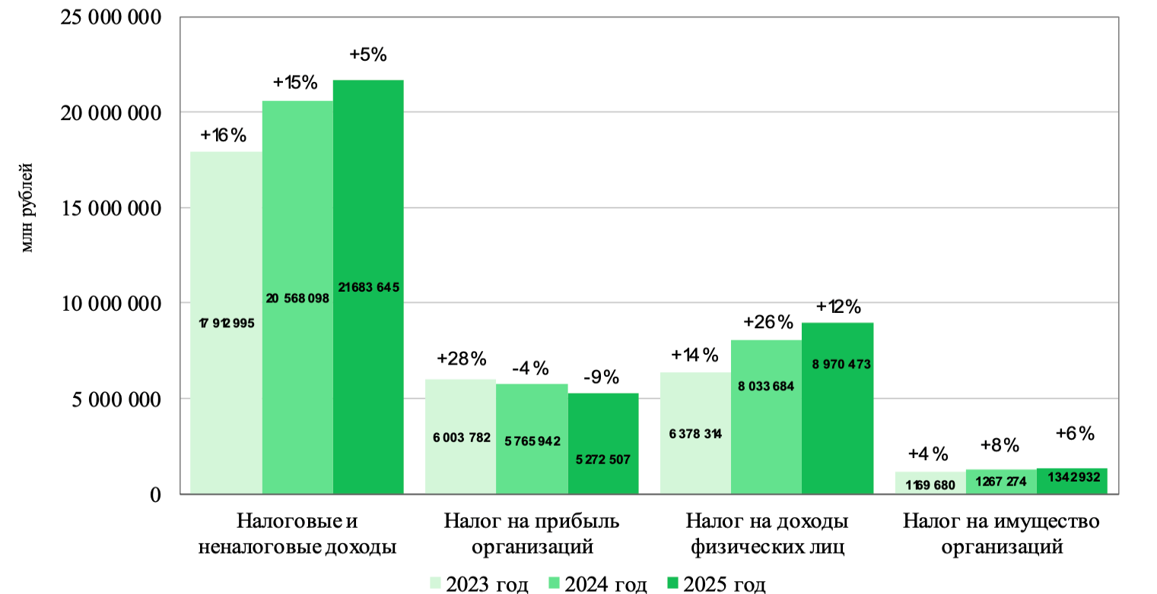

Рисунок 6
Структура налоговых доходов консолидированных бюджетов субъектов
Российской Федерации в 2024-2025 годах
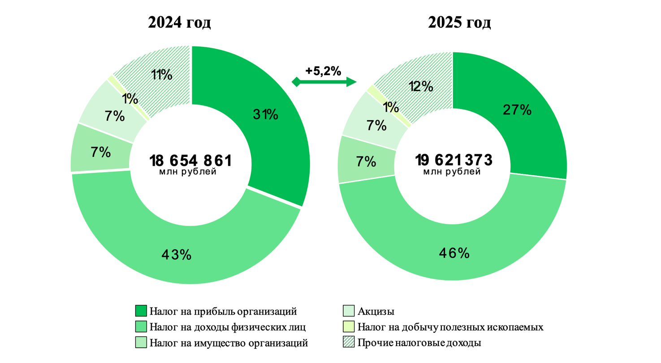
Межбюджетные трансферты из федерального бюджета перечислены в объеме 3 853 451,3 млн рублей, что составляет 14,9% доходов консолидированных бюджетов субъектов Российской Федерации.
Расходы субъектов Российской Федерации исполнены в объеме 27 391 807,5 млн рублей с ростом на 2 478 060,3 млн рублей или 9,9% по сравнению с уровнем 2024 года. Их объем увеличился в 79 субъектах Российской Федерации, а в 10 снизился. Наибольший рост расходов произошел в Еврейской автономной области (34,6%), Магаданской области (31,6%), Рязанской области (26,6%), Пермском крае (25,6%), Чукотском автономном округе (21,7%).
Динамика расходов консолидированных бюджетов субъектов Российской Федерации в 2023 - 2025 годах представлена на рисунке 7, а их структура в 2024 и 2025 годах - на рисунке 8.

Рисунок 7
Динамика расходов консолидированных бюджетов субъектов
Российской Федерации в 2023-2025 годах
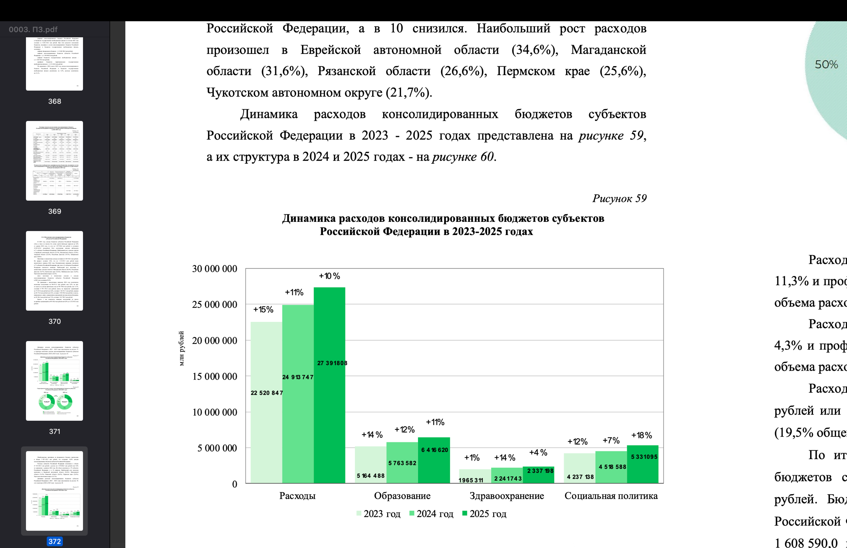
Рисунок 8
Структура расходов консолидированных бюджетов субъектов
Российской Федерации в 2024 и 2025 годах

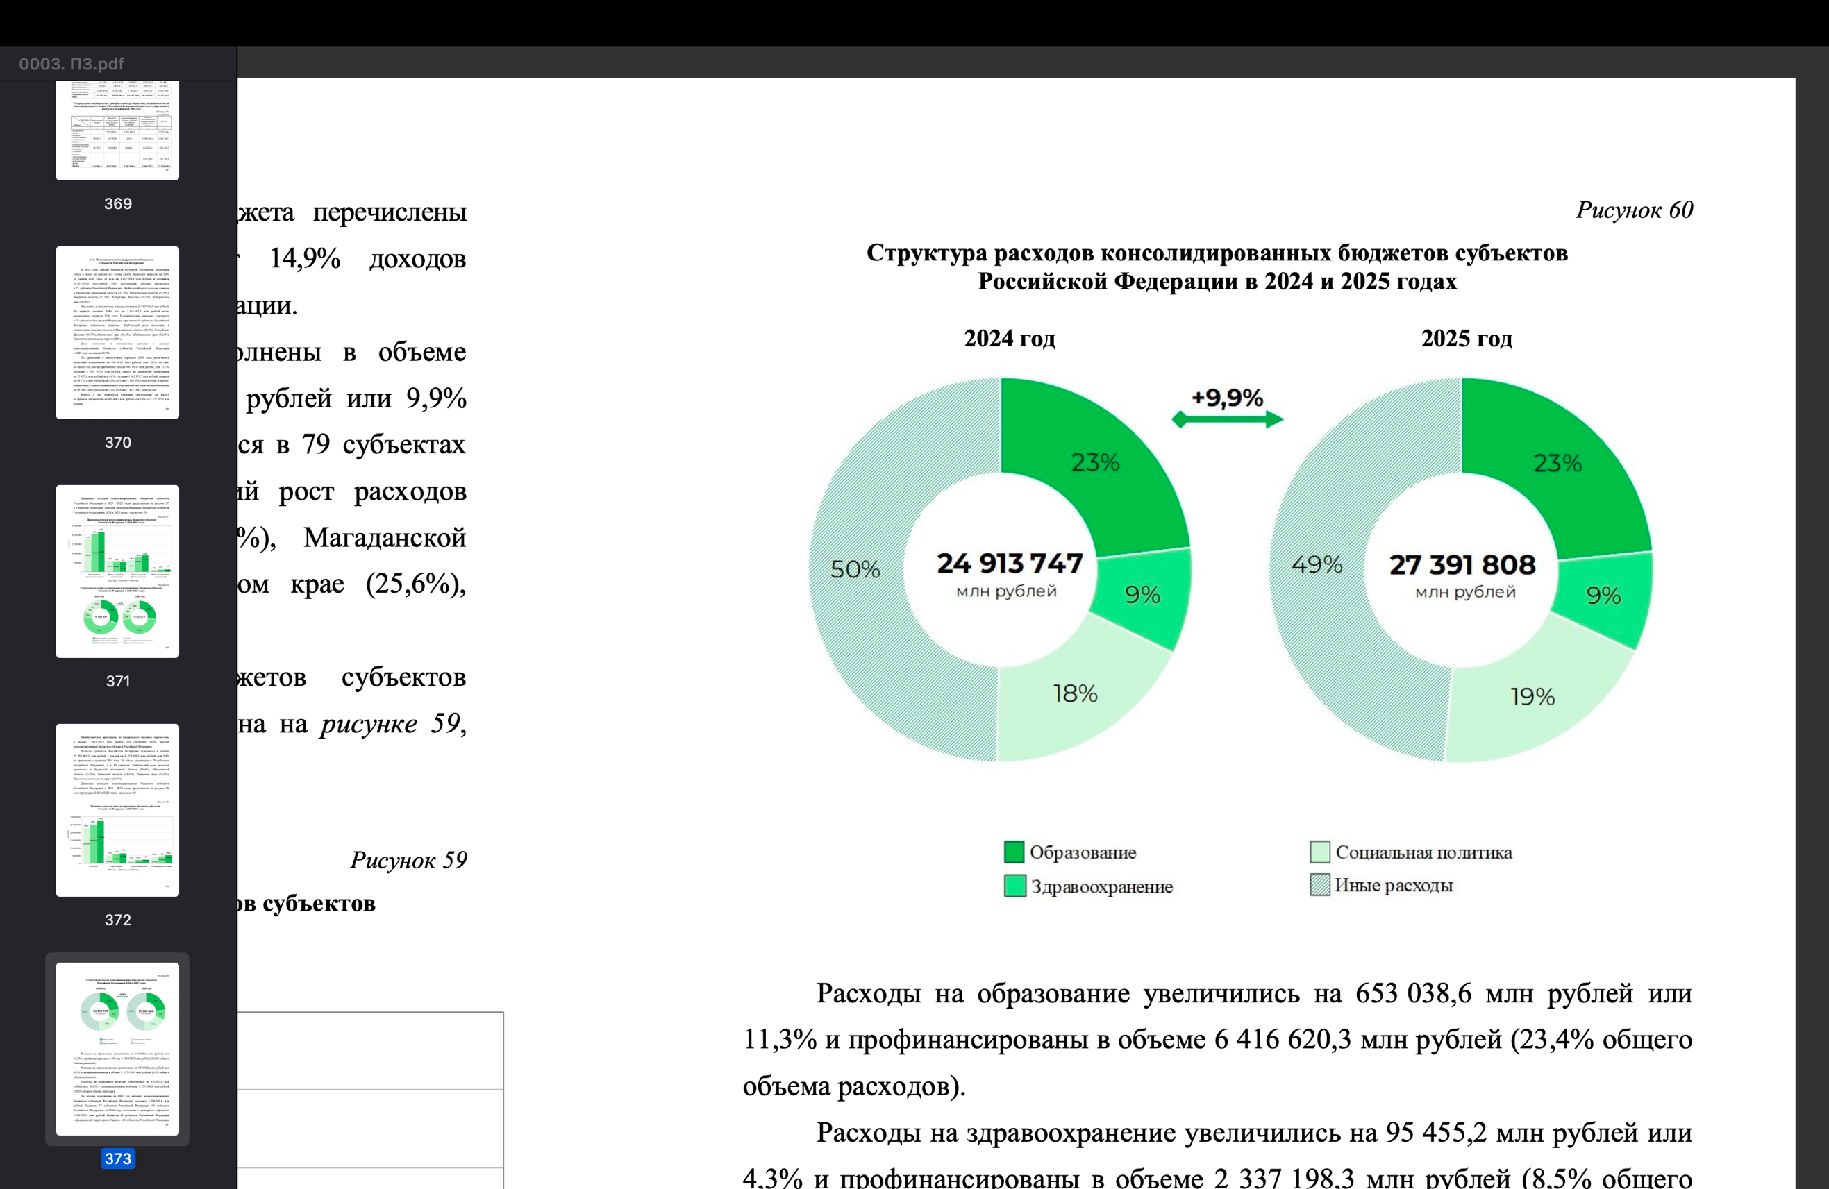
Расходы на образование увеличились на 653 038,6 млн рублей или 11,3% и профинансированы в объеме 6 416 620,3 млн рублей (23,4% общего объема расходов).
Расходы на здравоохранение увеличились на 95 455,2 млн рублей или 4,3% и профинансированы в объеме 2 337 198,3 млн рублей (8,5% общего объема расходов).
Расходы на социальную политику увеличились на 812 507,0 млн рублей или 18,0% и профинансированы в объеме 5 331 094,8 млн рублей (19,5% общего объема расходов).
По итогам исполнения за 2025 год дефицит консолидированных бюджетов субъектов Российской Федерации составил 1 538 353,6 млн рублей. Бюджеты 73 субъектов Российской Федерации (49 субъектов Российской Федерации – в 2024 году) исполнены с суммарным дефицитом 1 608 590,0 млн рублей. Бюджеты 16 субъектов Российской Федерации и федеральной территории «Сириус» (40 субъектов Российской Федерации и ФТ «Сириус» - в 2024 году) исполнены с суммарным профицитом 70 236,4 млн рублей. Основная часть (78,7%) дефицита приходится на регионы с высокой бюджетной обеспеченностью – 1 211 418,5 млн рублей.
По состоянию на 1 января 2026 года общий объем государственного долга субъектов Российской Федерации и муниципального долга за 2025 год увеличился на 345 252,3 млн рублей или на 9,8% и составил 3 872 718,7 млн рублей, в том числе государственный долг субъектов Российской Федерации увеличился на 333 477,3 млн рублей или на 10,6% к 2024 году и составил 3 481 128,1 млн рублей или 18,9% от объема налоговых и неналоговых доходов бюджетов субъектов Российской Федерации за 2025 год (без учета бюджетных кредитов инвестиционного характера объем государственного долга составляет 2 432 088,9 млн рублей), объем рыночных заимствований в составе государственного долга за 2025 год увеличился на 473 280,2 млн рублей, его доля в налоговых и неналоговых доходах увеличилась на 2,4 п.п. до 5,9%.
Снижение общего объема долговых обязательств субъектов Российской Федерации произошло в 51 субъекте Российской Федерации. Наибольшее снижение по этому показателю наблюдается в Московской области (60 087,6 млн рублей), Свердловской области (15 743,6 млн рублей), Республике Татарстан (14 095,7 млн рублей), Саратовской области (13 589,0 млн рублей), Ставропольском крае (13 548,6 млн рублей), Удмуртской Республике (11 472,6 млн рублей), Омской области (8 406,4 млн рублей), Хабаровском крае (7 697,3 млн рублей), Курганской области (6 702,6 млн рублей), Краснодарском крае (6 579,7 млн рублей), Смоленской области (6 476,0 млн рублей), Брянской области (5 987,7 млн рублей).
При этом за 2025 год в составе государственного долга субъектов Российской Федерации произошло уменьшение объема обязательств по бюджетным кредитам на 124 072,2 млн рублей (удельный вес уменьшился с 78,4% до 67,3%).
По итогам 2025 года Правительством Российской Федерации в соответствии с Правилами списания задолженности субъектов Российской Федерации перед Российской Федерацией по отдельным бюджетным кредитам и направления субъектами Российской Федерации средств, высвобождаемых в результате списания задолженности субъектов Российской Федерации по указанным бюджетным кредитам, утвержденными постановлением Правительства Российской Федерации от 1 февраля 2025 г. № 79 «Об утверждении Правил списания задолженности субъектов Российской Федерации перед Российской Федерацией по отдельным бюджетным кредитам и направления субъектами Российской Федерации средств, высвобождаемых в результате списания задолженности субъектов Российской Федерации по указанным бюджетным кредитам», списана задолженность по бюджетным кредитам 58 субъектов Российской Федерации в объеме фактически осуществленных в 2024-2025 годах расходов за счет высвобождаемых средств на реализацию инфраструктурных проектов и поддержку инвестиций по широкому перечню сфер их реализации в сумме 226 882,3 млн рублей.
Привлечение кредитов кредитных организаций в консолидированные бюджеты субъектов Российской Федерации составило 1 528 216,4 млн рублей, погашение – 1 024 523,1 млн рублей (в 2024 году – 630 413,5 млн рублей и 542 372,5 млн рублей соответственно).
Комитет отмечает, что по итогам 2025 года в структуре государственного долга в 12 из 19 регионов Дальнего Востока и Арктики значительно возросла доля коммерческих заимствований. Существенный рост наблюдается в Сахалинской области, Камчатском крае, Архангельской, Мурманской области, Ханты-Мансийском автономном округе и в Республике Коми.
Причем Ханты-Мансийский автономный округ, Сахалинская область и Республика Коми, так же как и Якутия, Приморский край и Еврейская автономная область годом ранее в структуре своего долга коммерческих заимствований не имели.
Остатки средств бюджетов на 1 января 2026 года составили 2 502 282,0 млн рублей и уменьшились за 2025 год на 982 660,8 млн рублей или на 28,2%.
Просроченная кредиторская задолженность по состоянию на 1 января 2026 года увеличилась с начала года на 39 006,8 млн рублей и составляет 58 349,9 млн рублей (51 субъект Российской Федерации имеет просроченную кредиторскую задолженность (53 субъекта Российской Федерации – в 2024 году); в 22 субъектах Российской Федерации просроченная кредиторская задолженность снизилась на общую сумму 607,9 млн рублей, в том числе 8 субъектов Российской Федерации погасили задолженность в объеме 16,6 млн рублей, а в 38 субъектах Российской Федерации задолженность возросла на общую сумму 39 614,7 млн рублей, в том числе наибольший прирост зафиксирован в Иркутской области (5 598,5 млн рублей), Ростовской области (4 953,7 млн рублей), Краснодарском крае (4 655,4 млн рублей), Республике Саха (Якутии) (4 478,5 млн рублей), Ярославской области (4 234,8 млн рублей).
Просроченная кредиторская задолженность на 1 января 2026 года отсутствует в 38 субъектах Российской Федерации.
Просроченная кредиторская задолженность по оплате труда на 1 января 2026 года составила 172,1 млн рублей (6 субъектов Российской Федерации имеют просроченную кредиторскую задолженность по оплате труда).
Таким образом, исполнение за 2025 год характеризуется следующими особенностями исполнения бюджетов субъектов Российской Федерации: приростом налоговых и неналоговых доходов, в том числе в связи с приростом поступлений по налогу на доходы физических лиц и налогу, взимаемому в связи с применением упрощенной системы налогообложения, при снижении налога на прибыль организаций. Бюджеты исполнены с дефицитом, который покрывается остатками и заимствованиями. Задолженность по бюджетным кредитам снижается в результате принятых решений по списанию, рыночный долг находится на безопасном уровне.
Ключевые выводы:
- Комитет отмечает достаточно высокий уровень кассового исполнения государственной программы «Социально-экономическое развитие Дальневосточного федерального округа» - 99,6 % и государственной программы «Социально-экономическое развитие Арктической зоны Российской Федерации» - 99,3 %. Указанные показатели подтверждаются данными сводной бюджетной росписи и годового отчета об исполнении федерального бюджета за 2025 год.
По итогам 2025 года кассовое исполнение по Минвостокразвития России составило 80 639,4 млн рублей, или 99,5 % сводной бюджетной росписи (81 030,1 млн рублей), что на 0,2 процентного пункта выше аналогичного показателя 2024 года (99,3%). Неисполненными остались лишь 390,7 млн рублей. Бюджетная отчетность Минвостокразвития России за 2025 год признана Счетной палатой достоверной.
В 2025 году доля расходов Минвостокразвития России на реализацию государственной программы «Социально-экономическое развитие Арктической зоны Российской Федерации» увеличилась и составила 13,9 % (по сравнению с 11,6 % в 2024 году). Основную долю расходов Министерства (81,9 %), в 2025 году составили расходы на реализацию государственной программы «Социально-экономическое развитие Дальневосточного федерального округа».
- Комитет и Счетная палата Российской Федерации неоднократно отмечали необходимость обеспечения отражения аналитической информации в отношении всех государственных программ Российской Федерации, включенных в перечень госпрограмм, оказывающих влияние на сферу реализации государственной программы «Социально-экономическое развитие Дальневосточного федерального округа». В 2025 году Минвостокразвития России совместно с отраслевыми федеральными органами исполнительной власти проведена соответствующая работа.
Вместе с тем, учитывая постоянную корректировку мероприятий (результатов) отраслевых государственных программ Российской Федерации, отмечается необходимость продолжения данной работы в 2026 году, в целях обеспечения комплексной оценки вклада мероприятий соответствующих государственных программ Российской Федерации в развитие макрорегиона и входящих в него субъектов Российской Федерации.
- Комитет ежегодно поднимает вопрос о необходимости существенного увеличения объема бюджетных ассигнований на предоставление жилищных субсидий гражданам, выезжающих (выехавших) из районов Крайнего Севера и приравненных к ним местностей. На указанные цели в 2019 и 2020 годах предусматривались ассигнования в размере 5,0 млрд. рублей, с 2021 года – 4,5 млрд. рублей ежегодно. При этом предусмотренный объем финансирования позволил обеспечить выдачу в 2019 году 2499 жилищных сертификатов, в 2020 году – 2274, в 2021 году – 1875, в 2022 году – 1356, в 2023 году – 1 085, в 2024 году – 959, а в 2025 году – 852.
Таким образом, подтверждается ранее обозначенная позиция Комитета о том, что даже при сохранении текущего финансирования из средств федерального бюджета на осуществление социальных выплат (жилищных субсидий) для приобретения жилья гражданам, выезжающим (выехавшим) из районов Крайнего Севера и приравненных к ним местностей, количество выдаваемых сертификатов северянам может сокращаться и далее. Данное обстоятельство должно учитываться при подготовке проекта федерального закона «О федеральном бюджете на 2027 год и плановый период 2028 и 2029 годов».
- Комитет отмечает, что на предоставление субсидии на реализацию планов социального развития центров экономического роста субъектов Российской Федерации, входящих в состав ДФО, сводной бюджетной росписью по состоянию на 31 декабря 2025 года утверждены расходы в объеме 44 222,6 млн. рублей, что в 1,4 раза больше, чем в 2024 году (40 203,2 млн. рублей). Кассовое исполнение по ним составило 43 992,1 млн. рублей, или 99,5 % сводной бюджетной росписи.
На предоставление субсидии на реализацию планов социального развития центров экономического роста субъектов Российской Федерации, входящих в состав АЗРФ, сводной бюджетной росписью по состоянию на 31 декабря 2025 года утверждены расходы в объеме 7 160,2 млн. рублей. Кассовое исполнение по ним составило 7 099,4 млн. рублей, или 99,2% сводной бюджетной росписи.
При реализации указанных планов Комитет считает необходимым обращать особое внимание на обеспечение достижений плановых значений показателей результативности.
С учетом вышеизложенного, Комитет Государственной Думы по развитию Дальнего Востока и Арктики поддерживает принятие проекта федерального закона № 1260086-8 «Об исполнении федерального бюджета за 2025 год» в первом чтении.

Председатель Комитета Н.М.Харитонов

